ФОТООТЧЕТ ФИЗКУЛЬТУРНОГО ЗАТЯНИЯ «НОЯБРЬ ВСТРЕЧАЕМ – ЗДОРОВЬЕ УКРЕПЛЯЕМ!» В РАЗНОВОЗРАСТНОЙ ГРУППЕ «СОЛНЫШКО»
Цель: повышение интереса детей к занятиям по физической культуре, приобщение к здоровому образу жизни.
Задачи: развивать все системы организма путем оптимизации физической нагрузки;
Способствовать укреплению мышечного корсета, повышению двигательной активности и общей работоспособности;
Воспитывать чувство ответственности за свое здоровье.
Ход занятия:
Вводная часть
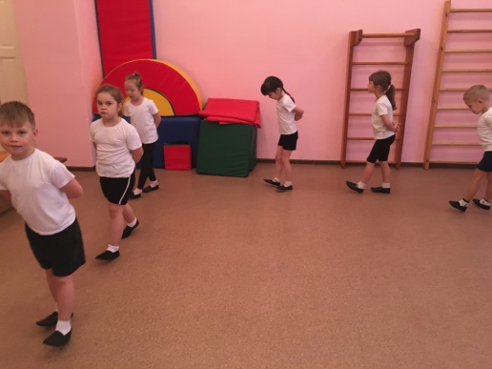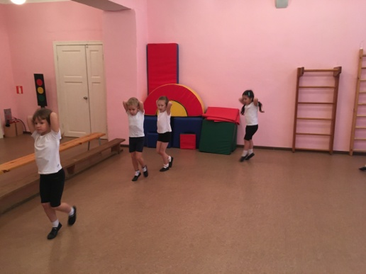
Ходьба на носочках, на пятках
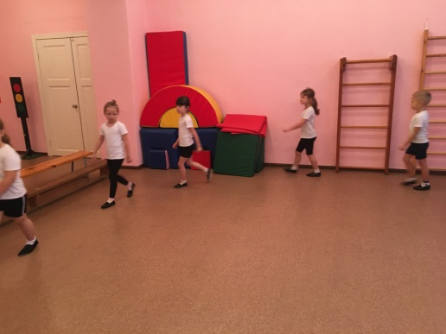
Оздоровительный бег
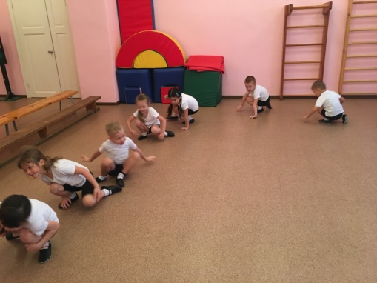
Ходьба «гусиным шагом»
Основная часть

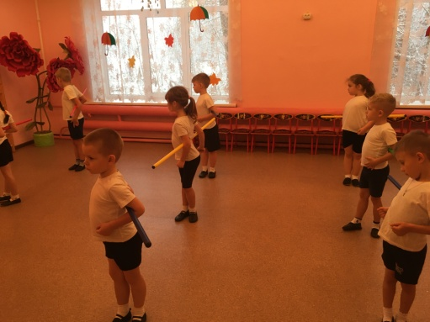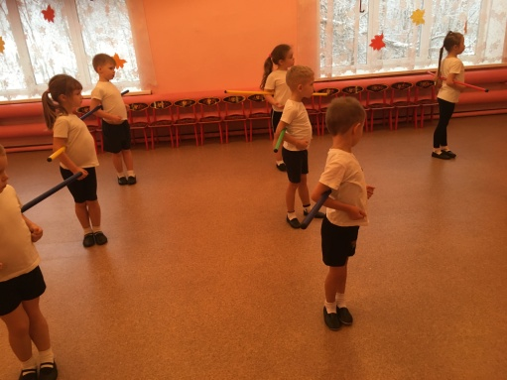
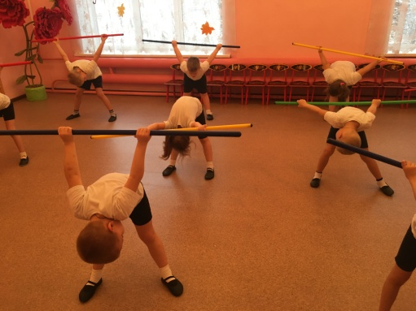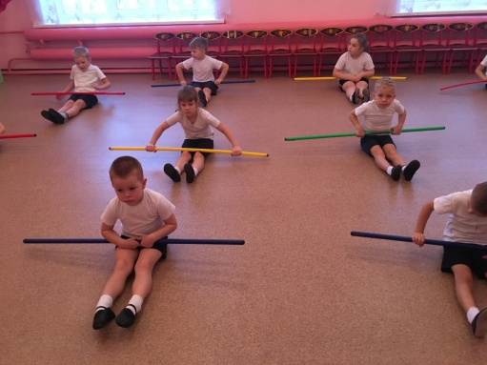
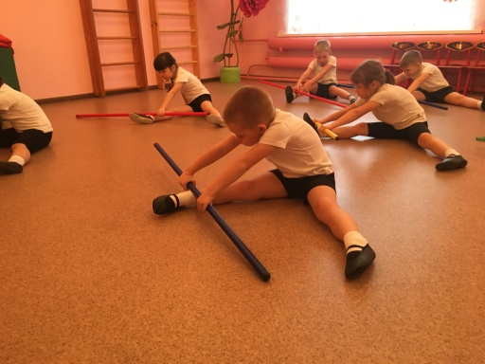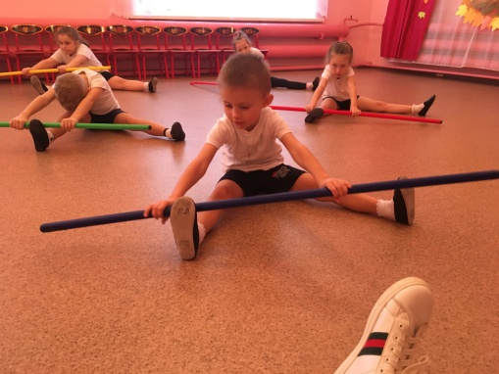
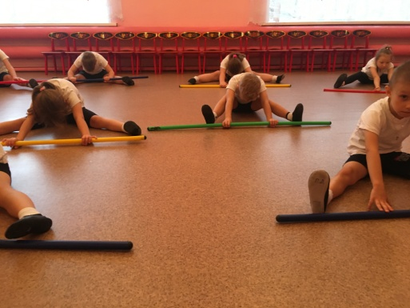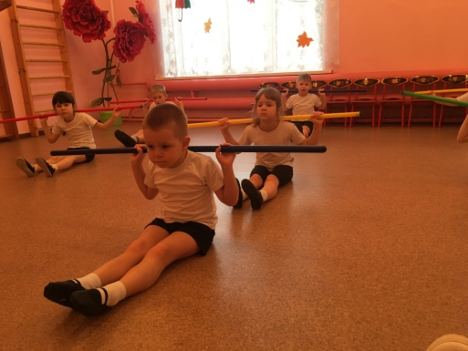
Общеразвивающие упражнения с гимнастическими палками
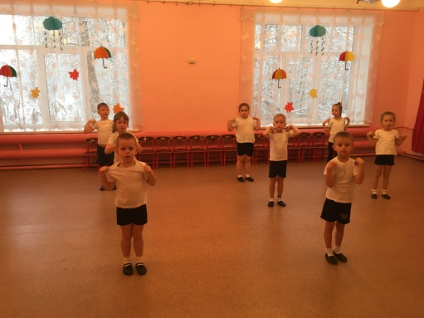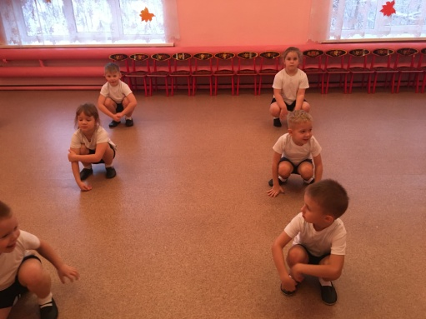
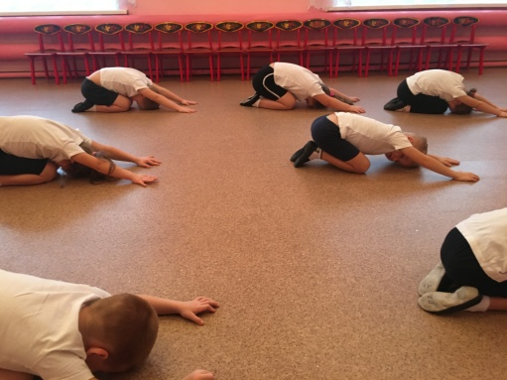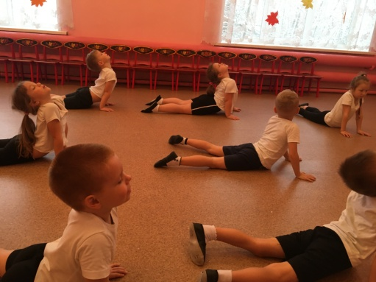
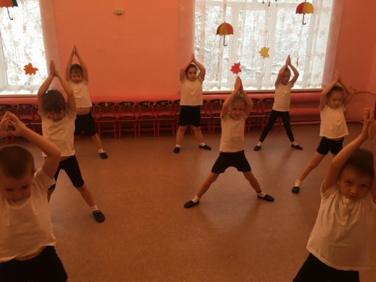
Основные виды движений
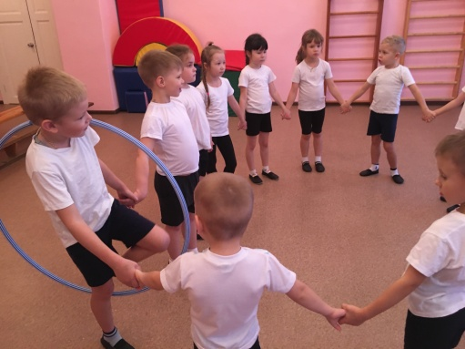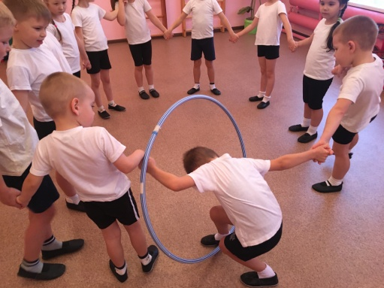
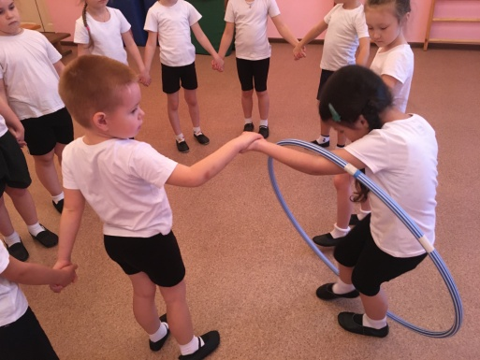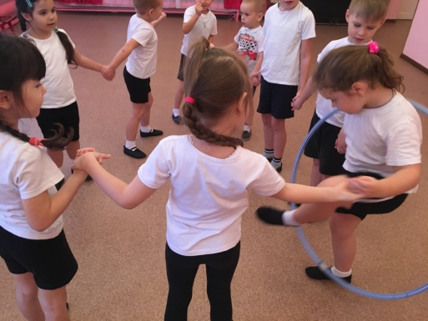
Игра малой подвижности
Заключительная часть
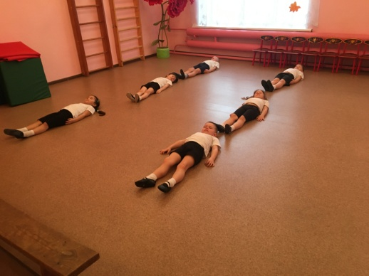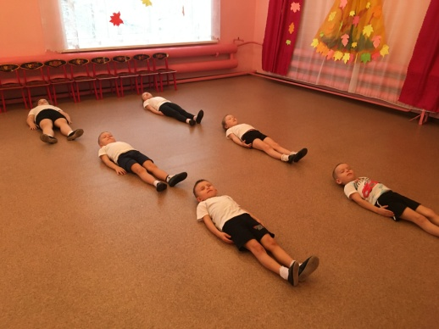
Релаксация

